Formulário 4
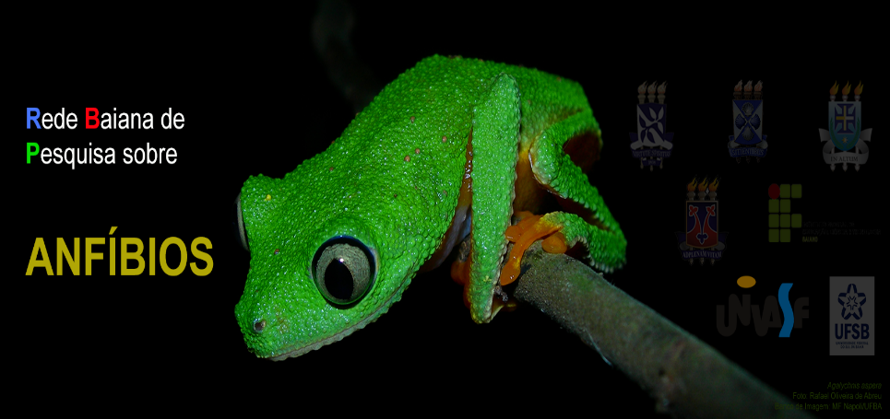
Formulário de Projeto de Pesquisa Colaborativa a ser desenvolvido no âmbito da Rede Baiana de Pesquisa sobre Anfíbios.

Formulário Projeto de Pesquisa:
Dados Cadastrais
Descrição Detalhada do Projeto
Carta de Anuência do Comitê de Ética
Comprovação de Aprovação em Agência Oficial de Fomento

Versão 2015.1
Elaboração: Marcelo Felgueiras Napoli, 28 de novembro de 2015

Dados do Coordenador do Projeto (Proponente)

QUADRO - A
1. Nome completo: Clique aqui para digitar texto.
2. CPF: Clique aqui para digitar texto.
3. RG/Órgão Expedidor/Data da expedição: Clique aqui para digitar texto.
4. Endereço residencial (completo): Clique aqui para digitar texto.
5. Telefone residencial (com DDD): Clique aqui para digitar texto.
6. Celular (com DDD): Clique aqui para digitar texto.
7. Instituição em que atua: Clique aqui para digitar texto.
8. Unidade em que atua: Clique aqui para digitar texto.
8.1. Departamento: Clique aqui para digitar texto.
8.2. Telefone institucional: Clique aqui para digitar texto.
9. E-mail Preferencial: Clique aqui para digitar texto.

QUADRO - B
1. Categoria na qual o pesquisador está credenciado na RBPA:
☐ Permanente ☐ Colaborador ☐ Colaborador Visitante ☐ Colaborador Temporário
2. Áreas(s) de Pesquisa na(s) qual(ais) o Docente atua na RBPA:
☐ Sistemática e Biogeografia ☐ Biologia e Comportamento ☐ Ecologia e Conservação
☐ Morfologia e Fisiologia
3. Titulação Máxima/Mês/Ano de obtenção: Clique aqui para digitar texto.
4. Tipo de Vínculo com a Instituição de Lotação (classe, nível, regime trabalhista): Clique aqui para digitar texto.
5. Mês/Ano de ingresso na Instituição a qual está lotado: Clique aqui para digitar texto.
6. Possui vínculo com Programas de Pós-Graduação: ☐ SIM ☐ NÃO
6.1. Nome(s) do(s) Programa(s) de Pós-Graduação em que atua:
Clique aqui para digitar texto.
Clique aqui para digitar texto.
Clique aqui para digitar texto.
6.2. Tipo de vínculo com os Programas de Pós-Graduação (ordem respectiva):
☐ Docente permanente ☐ Docente colaborador
☐ Docente permanente ☐ Docente colaborador
☐ Docente permanente ☐ Docente colaborador
7. Link do Currículo Lattes: Clique aqui para digitar texto.
8. Principal Grupo de Pesquisa no CNPq: Clique aqui para digitar texto.
9. Link do Grupo de Pesquisa no CNPq: Clique aqui para digitar texto.
10. É líder do Grupo de Pesquisa? ☐ SIM ☐ NÃO

1. Identificação do Projeto
Título: Clique aqui para digitar texto.

1.1. Data de Início: Clique aqui para inserir uma data. Previsão de Término: Clique aqui para inserir uma data.

1.2. Número de Meses (duração): Clique ou toque aqui para inserir o texto. meses

1.3. Número de bolsistas associados ao projeto:
Graduação: Clique ou toque aqui para inserir o texto. | Pós-Graduação Clique ou toque aqui para inserir o texto.

1.4. Área do Conhecimento:

☐ Taxonomia e Biogeografia
☐ Biologia e Comportamento
☐ Morfologia e Fisiologia
☐ Ecologia e Conservação

1.5. Linhas de Pesquisa: Clique ou toque aqui para inserir o texto.

1.6. Outras Fontes de Apoio (Indicar, se for o caso, o nome da(s) outra(s) Instituição(ões) que apoia(m) o projeto, sendo com recursos financeiros ou não (p. ex, CNPq, CAPES). Em caso positivo, especifique no item 1.7.): Clique ou toque aqui para inserir o texto.

1.7. Forma/valor de apoio das outras fontes: Clique ou toque aqui para inserir o texto.

1.8. Palavras-chave: Clique ou toque aqui para inserir o texto.

1.9. Resumo do Projeto (até 500 palavras): Clique ou toque aqui para inserir o texto.

2. Descrição Detalhada do Projeto

2.1. Justificativa (texto claro e sucinto, demonstrando a colocação do problema, qual a necessidade que justifica o desenvolvimento da pesquisa e a importância da mesma para o desenvolvimento científico da área do conhecimento em questão): Clique ou toque aqui para inserir o texto.

2.2. Objetivo geral: Clique ou toque aqui para inserir o texto.

2.3. Objetivos específicos (relação itemizada dos objetivos específicos do projeto, de acordo com as justificativas apontadas no item 2.1): Clique ou toque aqui para inserir o texto.

2.4. Equipe executora (pesquisadores, alunos, técnicos e outros profissionais que estejam na qualidade de colaboradores. Somente deverão ser incluídos na equipe do projeto aqueles que tenham prestado anuência formal escrita, a qual deve ser mantida sob a guarda do Coordenador do projeto. Inserir o link do currículo Lattes e e-mail de cada colaborador): Clique ou toque aqui para inserir o texto.

2.5. Revisão da literatura ou revisão do estado da arte: Clique ou toque aqui para inserir o texto.

2.6. Material e Métodos: Clique ou toque aqui para inserir o texto.

2.7. Metas, resultados e impactos esperados (correspondentes aos objetivos específicos propostos e em termos de impactos [científico, tecnológico, econômico, social, ambiental] e/ou produtos gerados e meios de divulgação: desenvolvimento de técnicas, processos, produtos, procedimentos, patentes, artigos, livros, formação de pessoas, entre outros): Clique ou toque aqui para inserir o texto.

2.8. Limitações e viabilidade do projeto de pesquisa: Clique ou toque aqui para inserir o texto.

2.9. Infraestrutura física e tecnológica e fontes de financiamento disponíveis para execução do projeto (já disponível na instituição ou a ser instalada, necessária para a consecução de seus objetivos, dentro do previsto no plano de trabalho e cronograma apresentados): Clique ou toque aqui para inserir o texto.

2.10. Orçamento (relação itemizada dos recursos pretendidos de acordo com os itens financiáveis do projeto (Custeio, Capital e bolsas IC/IT), com justificativa):

IMPORTANTE: Se por um acaso você tiver que alterar alguma célula da tabela, o Word não atualiza o valor total automaticamente. No entanto, você pode fazer isso manualmente sem precisar fazer todo processo novamente. Para isso, clique com o botão direito do mouse sobre o valor totalizador e selecione a opção “Atualizar Campo”.

Item (justificativa) | Valor Unitário ou Mensal | Quantidade | Valor Total  (não preencher)
Clique ou toque aqui para inserir o texto.  P.ex., Material de Consumo - justificativa | Clique ou toque aqui para inserir o texto. | Clique ou toque aqui para inserir o texto. | R$ 0,00
Clique ou toque aqui para inserir o texto.  P.ex., Serviço de Pessoa Jurídica - justificativa | Clique ou toque aqui para inserir o texto. | Clique ou toque aqui para inserir o texto. | R$ 0,00
Clique ou toque aqui para inserir o texto.  P.ex., Passagens – justificativa | Clique ou toque aqui para inserir o texto. | Clique ou toque aqui para inserir o texto. | R$ 0,00
Clique ou toque aqui para inserir o texto.  P.ex., Alimentação – justificativa | Clique ou toque aqui para inserir o texto. | Clique ou toque aqui para inserir o texto. | R$ 0,00
Clique ou toque aqui para inserir o texto.  P.ex., Hospedagem – justificativa | Clique ou toque aqui para inserir o texto. | Clique ou toque aqui para inserir o texto. | R$ 0,00
Clique ou toque aqui para inserir o texto.  P.ex., Equipamento – justificativa | Clique ou toque aqui para inserir o texto. | Clique ou toque aqui para inserir o texto. | R$ 0,00
Clique ou toque aqui para inserir o texto. | Clique ou toque aqui para inserir o texto. | Clique ou toque aqui para inserir o texto. | R$ 0,00
Clique ou toque aqui para inserir o texto. | Clique ou toque aqui para inserir o texto. | Clique ou toque aqui para inserir o texto. | R$ 0,00
Clique ou toque aqui para inserir o texto. | Clique ou toque aqui para inserir o texto. | Clique ou toque aqui para inserir o texto. | R$ 0,00
Clique ou toque aqui para inserir o texto. | Clique ou toque aqui para inserir o texto. | Clique ou toque aqui para inserir o texto. | R$ 0,00
Clique ou toque aqui para inserir o texto. | Clique ou toque aqui para inserir o texto. | Clique ou toque aqui para inserir o texto. | R$ 0,00
Clique ou toque aqui para inserir o texto. | Clique ou toque aqui para inserir o texto. | Clique ou toque aqui para inserir o texto. | R$ 0,00
Clique ou toque aqui para inserir o texto. | Clique ou toque aqui para inserir o texto. | Clique ou toque aqui para inserir o texto. | R$ 0,00
Clique ou toque aqui para inserir o texto. | Clique ou toque aqui para inserir o texto. | Clique ou toque aqui para inserir o texto. | R$ 0,00
Clique ou toque aqui para inserir o texto. | Clique ou toque aqui para inserir o texto. | Clique ou toque aqui para inserir o texto. | R$ 0,00
Clique ou toque aqui para inserir o texto. | Clique ou toque aqui para inserir o texto. | Clique ou toque aqui para inserir o texto. | R$ 0,00
Clique ou toque aqui para inserir o texto. | Clique ou toque aqui para inserir o texto. | Clique ou toque aqui para inserir o texto. | R$ 0,00
Clique ou toque aqui para inserir o texto. | Clique ou toque aqui para inserir o texto. | Clique ou toque aqui para inserir o texto. | R$ 0,00
Clique ou toque aqui para inserir o texto. | Clique ou toque aqui para inserir o texto. | Clique ou toque aqui para inserir o texto. | R$ 0,00
Total de Despesas |  |  | R$ 0,00

2.11. Cronograma físico-financeiro de atividades e resultados:
- Seguir o modelo fornecido ao final deste formulário;
- Preencher no próprio, substituindo os dados de exemplo e/ou adicionando ou removendo linhas;
- Não é necessário transpor para este setor;
- Semestral, especificando as atividades previstas e respectivas METAS e AÇÕES para a execução do projeto, incluindo os indicadores de produção científica e tecnológica;
- Incluir no cronograma o envio de relatório final ao colegiado da RBPA, além de todas as publicações e produtos a serem gerados.

2.12. Referências bibliográficas (somente aquelas citadas no texto):

Clique ou toque aqui para inserir o texto.

3. Assinatura do Proponente

3.1. Data: Clique aqui para inserir uma data.

3.2. Assinatura do Proponente
(pode ser digital)

4. Memória de cálculo:

MODELO DE CRONOGRAMA FÍSICO-FINANCEIRO
- Hachurar em cinza de tonalidade médio os semestres em que a atividade será desenvolvida
- Notar que a soma dos valores equivale a R$ 15.000,00, valor máximo a ser utilizado pelo proponente NESTE EXEMPLO.
- Deixar em branco as células onde não haverá uso de recursos financeiros.
Cronograma Físico-Financeiro. Os valores das células se referem somente a itens das respectivas linhas. Células hachuradas indicam atividade no período.
 |  |  |  | Indicação do semestre (meses)
Objetivo específico | Meta | Atividade | Indicador físico | 1–6 | 7–12 | 13–18 | 19–24 | TOTAIS
Mensuração de 300 objetos | 100% dos objetos mensurados | Aquisição de Equipamento digital | Compra do equipamento realizada | R$8.000,00 |  |  |  | R$ 8.000,00
 |  | Aquisição de Notebook | Compra do Notebook realizada |  | R$ 2.000,00 |  |  | R$ 2.000,00
 |  | Aquisição de Softwares | Compra dos Softwares realizada |  | R$5000,00 |  |  | R$ 5.000,00
 |  | Mensuração | 100% dos objetos Mensurados |  |  |  |  | R$ 0,00
 |  | Digitalização | 100% das mensurações digitalizadas |  |  |  |  | R$ 0,00
Análise dos objetos mesurados | 100% da Análise finalizada | Rodar e interpretar a análise | Resultados finalizados |  |  |  |  | R$ 0,00
Publicação de artigo científico | Redação do manuscrito | Submissão | Manuscrito submetido e aceito |  |  |  |  | R$
TOTAIS |  |  |  | R$ 8.000,00 | R$ 7.000,00 | R$ 0,00 | R$ 0,00 | R$ 15.000,00

- Inserir carta de anuência do comitê de ética ou equivalente sempre que houver pertinência.
- Caso não proceda, redigir “não procede” neste espaço.

